- 吉林省科技厅2018年度政府信息公开工作年度报告

本报告由“基本工作情况”、“主动公开政府信息情况”、“依申请公开政府信息情况”、“行政复议和诉讼情况”、“信息公开的收费情况”、“下一步工作打算”六个部分组成。所列数据截止日期为2018年12月31日。本报告可在吉林省人民政府门户网站和吉林省科学技术厅门户网站查阅或下载。公民、法人或者其他组织如有其他需求或建议，可与我厅办公室联系。联系地址：吉林省长春市民康路522号，邮编：130041，联系电话：0431-88932119，传真：0431-88973802。
一、基本工作情况
2018年，在省政府政务公开协调办公室的支持和指导下，省科技厅认真贯彻落实《中共中央办公厅国务院办公厅关于全面推进政务公开工作的意见》、《中华人民共和国政府信息公开条例》和《吉林省人民政府政府信息公开条例和规定》等文件精神，按照《2018年政务公开重点工作任务分工》（吉政办函〔2018〕72号）具体要求，切实加强组织领导，不断拓展公开内容，创新公开形式，完善公开制度，强化公开监督，取得了一定成效，具体如下。
（一）政府信息公开专栏建设情况。2018年，我厅网站继续加强政府信息公开专栏建设，在设立职权清单、行政执法、法规文件、政策解读、人事公开、财务公开等常规栏目的基础上，增加了双公示公开栏目，便于公众及时查阅并了解省科技厅的相关信息。同时根据《吉林省机构改革方案》，对网站涉及知识产权工作的栏目进行了调整。
（二）政务服务开展情况。结合吉林政务服务“一张网”建设工作，切实做好我厅在行政审批业务和网上办公业务相结合的工作，积极推动政务服务向网上办理延伸。落实深化“放管服”改革要求，按照群众和企业到政府办事“只跑一次”的目标，充分运用“互联网+政务服务”，规范网上服务事项，编制政务服务事项目录，并公布清单。优化网上服务流程，通过整合使更多事项可以实现在线咨询、在线填报、在线审查、在线办理。同时，规范新确定的科技行政审批项目，并及时做好已有行政审批项目的清理工作，及时取消下放行政审批项目，主动发布行政审批信息，及时向社会公开科技行政审批工作的开展情况。
（三）推进“五公开”情况。深入贯彻落实国家及省内有关文件精神，扎实推进“五公开”，一是切实将“五公开”融入办文、办会程序中认真落实；二是在财政预决算公开等方面，能做到“应公开、尽公开，应上网、尽上网，”确保公众看得到，能监督；三是建立了重大决策预公开制度、会议公开制度等制度，并及时在厅网站上发布相关信息。
（四）政策解读情况。按照国家和省里的有关文件要求，我厅不断加强政策解读工作，建立了政策解读工作机制，明确了解读与政策制定同步考虑，同步安排，积极采用数字化、图标分解、音频视频等方式，提高政策解读的针对性、科学性、权威性。厅领导带头宣讲政策，带头接受采访，做好“第一新闻发言人”。2018年7月22日，省科技厅于化东厅长对省委十一届三次全会审议通过了《关于以数字吉林建设为引领，加快新旧动能转换，推动高质量发展的意见》进行了解读。11月5日，于化东厅长以“提升科技创新能力促进科技成果转化”为题目解读了新修订的《吉林省技术市场条例》。2018年，我厅开展2次政策解读工作，一是由我厅起草的《吉林省专利条例》；二是我厅修订的《吉林省技术市场条例》，都及时在厅网站上进行了解读。
（五）回应社会关切情况。按照《国务院办公厅印发<关于在政务公开工作中进一步做好政务舆情回应的通知>》要求，我厅严格贯彻主管领导负总责，各部门分级负责的快速回应机制。厅领导明确提出要求，要充分利用互联网优势，积极探索公众参与新模式，增进公众对政府工作的认同和支持；认真回应涉及本部门的重要舆情和媒体关切及突发事件等热点问题，确保在应对重大突发书剑及社会热点事件时不失声、不缺位。2018年，回应社会关切信息和“在线咨询”信息40余条，均达到让来信人满意的效果。
（六）议案建议答复情况。2018年，省科技厅共接到代表建议代表建议18件，由省科技厅负责答复10件（独办3件、主办4件、分办3件），内容涉及自科技特派员、产学研平台、科技奖励、科研仪器、人工智能、医药产业等方面。接到政协提案32件，由省科技厅负责答复19件（委员提案12件、党派团体提案7件），内容涉及科技创新平台、人工智能、医药健康、成果转化、创新人才等方面。省九三学社提出的《关于我省实施创新驱动发展战略的建议提案》被确定为省委书记督办提案。现已完成全部代表建议和政协提案的答复工作，在征求代表委员本人和党派团体对答复意见满意后，正式行文答复，办复率100%，人大代表建议面复率100%。
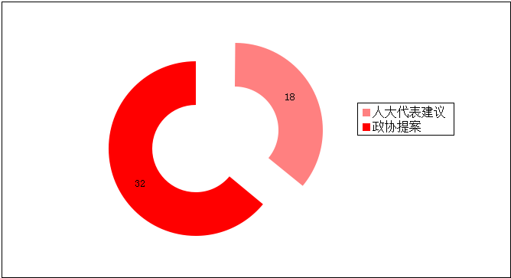
科技厅建议提案办理情况统计图
（七）学习培训情况。为进一步提高机关干部的政务公开意识，全面推进政务公开工作，我厅组织各处室负责人召开专题会议传达《吉林省人民政府办公厅关于2018年政务公开重点工作任务分工的通知》文件精神，并布置了省科技厅2018年度政务公开相关工作，会后，厅办公室主任为各处室负责人进行了政务公开工作专题培训，培训从政务公开工作的总原则，党和国家领导人关于政务公开和政务服务的重要论述讲起，详细分析了做好政务公开和政务服务工作的重要意义，并结合科技创新发展的工作实际，对如何做好政务公开工作提出具体建议。通过培训，进一步明确了政务公开工作的重点，掌握做好政务公开工作的方法，为推进省科技厅政务公开工作起到了促进作用。
二、主动公开政府信息情况
1、网站信息公开。截至目前，我厅通过门户网站共发布信息近800余条，其中，政府信息公开类153条，政务动态类143条，通知通告类220条，图片新闻102条，媒体聚焦34条，其他栏目约140余条。
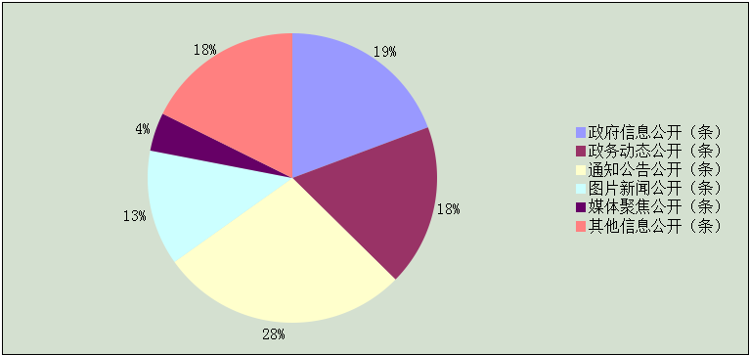
科技厅信息公开总数数据统计图
2、媒体宣传报道。针对重大科技工作进展，在人民网、新华网、中新网等国家级、省级主流媒体开展报道160篇（条），内容涉及区域创新、平台建设、政策解读、科学家精神等。上报省委29篇，采用8篇；省政府政务信息33篇，采用10篇，有5篇省领导批示。
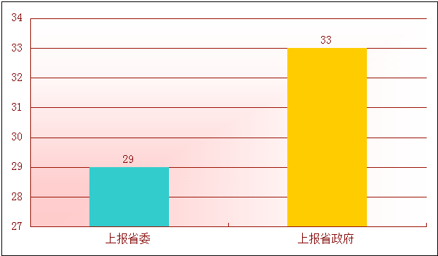

科技厅宣传报道数据统计图
三、依申请公开政府信息情况
2018年，收到依申请公开3份，我厅依据相关规定，在规定期限内作出了回复，内容详实符合要求。其中，“获取国家2006年863项目“玉米精准作业系统研究与应用（编号：2006AA10A309）”子项“玉米变量施肥喷药和智能测产技术研究（编号：2006AA10A309-6）”的课题任务书”的申请，不属于本单位的掌握范围，根据要求，出具了非本单位掌握政府信息告知书。
四、行政复议和诉讼情况
截至2018年12月31日，我厅无行政复议和诉讼案件发生。
五、政府信息公开的收费情况
截至2018年12月31日，我厅没有发生与信息公开相关的收费。
六、存在问题
在政府信息公开工作中，尽管我们取得了一定的成效，但由于该工作是一项长期的，艰巨的任务，在此项工作上离上级的要求还有很大的差距。主要表现在：一是公开制度体系不够完善，二是公开意识和公开能力不够。
七、下一步工作打算
在今后的工作中，我厅将不断创新思路，真抓实干。一是进一步加强公开工作队伍建设，切实提高全体机关干部对做好政务公开工作的认识，作为加强党风廉政建设，强化干部作风转变的一项重要措施，积极营造良好的经济发展环境。二是进一步加强对政务公开工作的制度建设，健全有关检查制度、责任追究制度、反馈制度，确保把政务公开工作落到实处。三是进一步提高公开的质量和水平，全面推进政务公开工作上新台阶。四是进一步规范和完善政务公开的内容、形式，对涉及社会公众关心的重大问题、重大决策应及时公开，提高公开针对性。五是进一步做好政务公开资料建档工作，做到政务公开有史可查。

